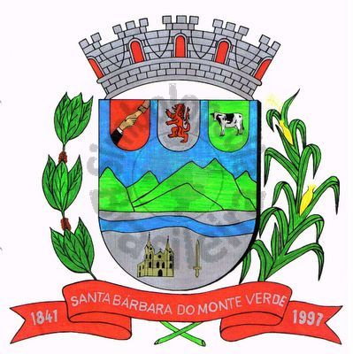 |  | Câmara Municipal
 |  | de Santa Bárbara do Monte Verde
 |  | ESTADO DE MINAS GERAIS

Ofício nº 52 de 24 de setembro de 2024
De: Lucilene da Silva Fonseca Paiva
Vereadora secretária

Para: Fábio Nogueira Machado
DD: Prefeito Municipal

Assunto: solicitação (faz)

Senhor Prefeito:

A vereadora Lucilene da Silva Fonseca Paiva vem requerer que seja encaminhado as pastas referentes a todas as despesas contratadas e liquidadas pelo Executivo Municipal durante o primeiro quadrimestre de 2024
Visto que esta solicitação já foi encaminhada a mais de um mês através do requerimento n° 12 de 13 de agosto de 2024, e até o presente momento ainda não foi enviada a esta casa legislativa, nenhuma pasta ou demonstrativo das despesas.

Sem mais para o momento,

Atenciosamente,

Lucilene da Silva Fonseca Paiva
Vereadora secretária

Rua José Antônio de Almeida, 169 - Centro - CEP 36132-000 - Santa Bárbara do Monte Verde| MG
CNPJ: 01.633.260/0001-67 – Tel. (32)3283-8113 – e-mail: camara.sbmv@yahoo.com.br

